На правах рукописи



Пермяков Иван Александрович

ОСОБЕННОСТИ ФИЗИЧЕСКОГО РАЗВИТИЯ И АДАПТАЦИИ
У ДЕТЕЙ В УСЛОВИЯХ АНТРОПОГЕННОГО ЗАГРЯЗНЕНИЯ СРЕДЫ ОБИТАНИЯ ТЯЖЕЛЫМИ МЕТАЛЛАМИ

03.02.08 – экология (биология)

АВТОРЕФЕРАТ
диссертации на соискание ученой степени
кандидата биологических наук

Пермь – 2012

Работа выполнена в ФГБОУ ВПО «Пермский государственный национальный исследовательский университет» и ФБУН «Федеральный научный центр медико-профилактических технологий управления рисками здоровью населения»

Научный руководитель: доктор медицинских наук Устинова Ольга Юрьевна

Официальные оппоненты:
Воронов Георгий Анатольевич – доктор географических наук, профессор, ФГБОУ ВПО «Пермский государственный национальный исследовательский университет», профессор кафедры биогеоценологии и охраны природы
Демаков Виталий Алексеевич – доктор медицинских наук, профессор, член-корреспондент Российской академии наук, ФГБУН «Институт экологии и генетики микроорганизмов Уральского отделения Российской академии наук», директор

Ведущая организация: ФГБОУ ВПО «Владимирский государственный университет имени Александра Григорьевича и Николая Григорьевича Столетовых»

Защита состоится 31 мая 2012 года в 13³⁰ часов на заседании диссертационного совета Д 212.189.02 на базе Пермского государственного национального исследовательского университета по адресу: 614990, г. Пермь, ул. Букирева, 15, зал заседаний Ученого Совета.
Адрес сайта: http://www.psu.ru

E-mail: novoselova@psu.ru

Тел.: 8(342)239-62-17

Факс: 8(342)237-16-11
С диссертацией можно ознакомиться в библиотеке Пермского государственного национального исследовательского университета.

Автореферат разослан 26 апреля 2012 г.


Ученый секретарь
диссертационного совета Новоселова Лариса Викторовна
ОБЩАЯ ХАРАКТЕРИСТИКА РАБОТЫ
Актуальность исследования. Физическое развитие является интегральным показателем здоровья детского населения [Зайцева, Землянова, Щербина, 2006; Бобрищева-Пушкина и др., 2008]. Морфологическая и функциональная зрелость органов и систем определяет не только степень физического развития ребенка, но и адаптационные возможности детского организма [Келлер, Кувакин, 1998; Боева, Лещенко, 2009; Смагулов, Голобородько, 2009]. Физическое развитие подчиняется общебиологическим законам, а также в значительной мере зависит от социально-экономических, медико-биологических и экологических факторов [Федотова, 2005; Воронов, 2007; Прохоров, 2011]. Результаты исследований уровня физического развития детей, проживающих на территориях экологического неблагополучия, свидетельствуют о ретардационных процессах, проявляющихся задержкой физического развития, низкими показателями длины и массы тела, нарушениями остеогенеза, снижением резерва адаптационных возможностей детей [Мовчан, 2006; Ефимова и др., 2008; Васильев и др., 2012]. На промышленно развитых территориях среди многообразия химических факторов, оказывающих негативное воздействие на детей, значимое место принадлежит тяжелым металлам, обладающим высокой миграционной способностью в биосфере, склонностью к биоаккумуляции и длительным периодом выведения из организма [Година, Миклашевская, 1989; Куролап, Мамчик, Клепиков, 2006; Малхазова, Королева, 2008; Барановская и др., 2009]. Крупным источником загрязнения биосферы тяжелыми металлами являются предприятия черной и цветной металлургии [Косинова, Кустова, 2007; Рахманин и др., 2007]. Результаты исследований [Баранов, Кучма, Скоблина, 2008] подтверждают негативное влияние антропогенного загрязнения окружающей среды на здоровье детей, в тоже время, данных об особенностях его влияния на физическое развитие и адаптационные процессы у детей недостаточно. Мало изучена связь нарушений физического развития и адаптационных процессов с повышенным содержанием тяжелых металлов в крови. Не установлена роль тяжелых металлов в развитии соматометрических, физиометрических, адаптационных и обменных нарушений у детей, проживающих в условиях антропогенного загрязнения среды обитания.
Цель исследования: выявить и параметризировать взаимосвязь нарушений физического развития и адаптации у детей в условиях антропогенного загрязнения среды обитания тяжелыми металлами.
Задачи исследования:
- Провести оценку антропогенного загрязнения объектов среды обитания с выделением приоритетных тяжелых металлов, формирующих контаминацию биосред у детей (на примере территории размещения предприятия металлургического профиля).
- Изучить соматометрические, физиометрические, морфофункциональные особенности физического развития и функциональные показатели адаптации у детей в условиях антропогенного загрязнения среды обитания комплексом тяжелых металлов.
- Исследовать особенности обменных процессов у детей в условиях антропогенного загрязнения среды обитания комплексом тяжелых металлов.
- Установить и параметризировать связь нарушений физического развития, адаптационных и обменных процессов с повышенной контаминацией биосред тяжелыми металлами антропогенного происхождения.
- Разработать рекомендации к системе экологического мониторинга тяжелых металлов в объектах среды обитания на основании установленных особенностей физического развития и адаптационных процессов у детей.
Научная новизна:
- установлено, что загрязнение селитебной территории в зоне влияния предприятия металлургического профиля свинцом, марганцем, никелем, хромом и ванадием выше ПДК обуславливает контаминацию крови у детей, превышающую референтный предел, при этом увеличение среднесуточной дозы тяжелых металлов в организме пропорционально увеличивает концентрацию контаминантов в крови;
- доказано, что содержание в крови тяжелых металлов, превышающее референтный предел, увеличивает у детей частоту соматометрических, физиометрических и морфологических нарушений физического развития и снижает активность адаптационных процессов;
- доказана детерминация нарушений физического развития, снижения активности адаптационных процессов и развития дисгомеостаза обменных процессов повышенным содержанием в крови свинца, марганца, никеля, хрома и ванадия антропогенного происхождения.
Практическая значимость работы:
Результаты исследования особенностей физического развития и адаптационных процессов у детей, проживающих в условиях антропогенного загрязнения объектов среды обитания тяжелыми металлами, используются Управлением по охране окружающей среды Министерства природных ресурсов Пермского края при разработке и внедрении в практику природоохранных мероприятий на экологически неблагополучных территориях (акт внедрения от 15.03.2012 г.); Управлением Федеральной службы по надзору в сфере защиты прав потребителей и благополучия человека по Пермскому краю при планировании контрольно-надзорной деятельности, при организации системы социально-гигиенического мониторинга и проведении санитарно-гигиенических исследований по установлению причинно-следственных связей между факторами среды обитания и здоровьем населения г. Чусовой (акт внедрения от 10.04.2012 г.); при разработке методических документов:
- пособие для врачей «Научно-методическое обоснование ранней диагностики и профилактики остеопенических состояний у детей, проживающих на территориях экологического неблагополучия» (утв. Ученым советом ФНЦГ им. Ф.Ф. Эрисмана 28.05.2010 г. протокол № 4);
- пособие для врачей «Функциональная кардиоинтервалография как метод скринингового и диспансерного наблюдения за состоянием адаптационно-компенсаторных механизмов у детей» (утв. Ученым советом ФНЦГ им. Ф.Ф. Эрисмана 18.06.2010 г. протокол № 6);
Результаты проведенных исследований используются ФБУН «ФНЦ медико-профилактических технологий управления рисками здоровью населения» при разработке и реализации программ по оказанию специализированной профилактической помощи детям, проживающим на территориях с повышенным техногенным воздействием (акт внедрения от 02.02.2012 г.). Материалы исследования используются в учебном процессе при преподавании дисциплин «Экология человека», «Техногенно-обусловленная патология», «Оценка последствий воздействия техногенной среды на человека», «Окружающая среда и здоровье», «Профилактика последствий техногенных воздействий на человека» студентам бакалавриата, специалитета и магистрантам биологического факультета по направлению «Экология и природопользование» Пермского государственного национального исследовательского университета (акт внедрения от 02.04.2012 г.). Результаты исследования внедрены в учебный процесс при преподавании дисциплины «Общая гигиена» на педиатрическом факультете и «Гигиена детей и подростков» на медико-профилактическом факультете ГБОУ ВПО «Пермская государственная медицинская академия им. акад. Е.А. Вагнера» Минздравсоцразвития России (акт внедрения от 03.04.2012 г.).
Основные положения, выносимые на защиту:
- Загрязнение среды обитания тяжелыми металлами выше предельно допустимых концентраций детерминирует контаминацию крови, превышающую референтный уровень;
- Контаминация крови тяжелыми металлами предопределяет ретардацию физического развития и снижение адаптационных возможностей детей с формированием дисгармоничного развития, грациализации и децелерации;
- Повышенное содержание в крови тяжелых металлов обуславливает нарушения антиокислительной защиты, минерального и электролитного обменов, баланса гормонов и витаминов, снижение ферментативно-синтетической функции печени и костного метаболизма у детей;
- Совершенствование региональных и территориальных программ экологического мониторинга и природоохранных мероприятий целесообразно осуществлять с использованием данных о физическом развитии и состоянии адаптационных процессов у детей.
Апробация материалов диссертации проведена на совместном заседании кафедры экологии человека и безопасности жизнедеятельности ФГБОУ ВПО «Пермский государственный национальный исследовательский университет» и Ученого Совета ФБУН «Федеральный научный центр медико-профилактических технологий управления рисками здоровью населения» 20 марта 2012 года.
Результаты исследования доложены и обсуждены на III Всероссийском с международным участием конгрессе студентов и аспирантов-биологов «Симбиоз-Росссия 2010» (Н.Новгород, 2010), научно-практической конференции с международным участием «Гигиенические и медико-профилактические технологии управления рисками здоровью населения в промышленно развитых регионах» (Пермь, 2010), II Международной студенческой научной конференции с участием молодых ученых «Клинические и теоретические аспекты современной медицины» (Москва, 2010), Международном конгрессе «Кардиология на перекрестке наук» совместно с V Международным симпозиумом по эхокардиографии и сосудистому ультразвуку, ХVII ежегодной научно-практической конференцией «Актуальные вопросы кардиологии» (Тюмень, 2010), Всероссийской научно-практической конференции «Новые возможности в диагностике, лечении и снижении смертности от сердечно-сосудистых заболеваний» (Москва, 2010), региональной студенческой научной конференции «Фундаментальные и прикладные исследования в биологии и экологии» (Пермь, 2010), III Международной научно-практической конференции «Состояние окружающей среды и здоровье населения» (Курган, 2011), II Всероссийской научно-практической конференции с международным участием «Гигиенические и медико-профилактические технологии управления рисками здоровью населения» (Пермь, 2011), ХІ Всероссийском съезде гигиенистов и санитарных врачей (Москва, 2012).
Личный вклад автора. Автор участвовал в отборе проб воздуха и воды на изучаемых территориях; осуществлял математическую обработку результатов натурных наблюдений; выполнил формирование базы данных источников загрязнения с последующим проведением расчетов рассеивания; разработал анкету, включающую 56 вопросов для оценки образа жизни, питания, социальных и наследственных факторов риска у исследуемых детей; провел анкетирование родителей и анализ индивидуальных карт развития детей; выполнил соматометрические и физиометрические исследования у 380 детей по 8 показателям; составлена база данных функциональных и лабораторных исследований с последующей математической обработкой полученных результатов; выполнено построение моделей причинно-следственных связей с последующим анализом их достоверности.
Публикации. По результатам исследования опубликовано 17 печатных работ, в том числе 3 в рецензируемых научных журналах и изданиях ВАК РФ.
Структура и объем диссертации. Работа изложена на 173 страницах машинописного текста, содержит 57 таблиц, 23 рисунка. Состоит из введения, обзора литературы, главы о материалах и методах, 5 глав собственных исследований, обсуждения результатов, выводов, практических рекомендаций, библиографии, включающей 178 отечественных и 63 зарубежных источников, 3 приложений.

СОДЕРЖАНИЕ РАБОТЫ
Глава 1. Обзор литературы
В главе представлен обзор научных публикаций об истории изучения физического развития детей, современных подходах и методах оценки физического развития и адаптации, особенностях физического развития детей, проживающих в различных условиях экологического благополучия среды обитания. Особое внимание уделено освещению известных на сегодняшний день последствий негативного влияния тяжелых металлов на организм человека.
Глава 2. Объекты, объем и методы исследования
Объектом исследования являлись дети в возрасте 6-7 лет, проживающие на территории г. Чусовой в зоне воздействия предприятия металлургического профиля, формирующего загрязнение объектов среды обитания (атмосферный воздух, вода открытых водоемов, почва) комплексом тяжелых металлов (марганец, ванадий, свинец, хром, никель), а также, в сравнительном плане, дети, проживающие в относительно благоприятных экологических условиях – в пгт. Ильинский Пермского края.
Предметом исследования являлись: основные параметры качества объектов среды обитания (воздух, вода) г. Чусовой и пгт. Ильинский, анкеты по перинатальным факторам развития детей, питанию, социально-экономическим данным, индивидуальные карты развития детей, протоколы оценки соматометрических и физиометрических исследований, протоколы клинических, функциональных и инструментальных исследований, информационные базы данных по результатам лабораторных исследований, межсистемные связи показателей загрязнения объектов среды обитания, уровня контаминации биосред, данных соматометрических, физиометрических, функциональных, инструментальных и лабораторных исследований. Направления, количественная характеристика объектов, материалы, методы и объемы исследования представлены в табл. 1.
Углубленная оценка уровня загрязнения атмосферного воздуха и питьевых вод тяжелыми металлами на территории размещения предприятия металлургического профиля (г. Чусовой) и территории относительного экологического благополучия (пгт. Ильинский) проведена лабораторией ФБУН «ФНЦ МПТ УРЗН» методом атомно-абсорбционной спектрометрии по РД 52.24.377-95.

Таблица 1– Направления, материалы и методы исследований
Направления исследований | Объекты | Методы анализа
Комплексная сравнительная оценка уровня загрязнения среды обитания исследуемых территорий | Атмосферный воздух, питьевая вода | Химико-аналитические исследования  Пространственно-временной анализ в среде ГИС ARC/View, версия 3.2.  Математическое моделирование распространения вредных веществ в атмосферном воздухе с использованием программы УПРЗА «Эколог», версия 3,0 и «Эколог-средние»
Оценка физического развития, биологического возраста, адаптации у детей, проживающих в различных условиях среды обитания | Дети 6-7 лет, проживающие в различных условиях среды обитания: 278 человек из зоны высокого загрязнения среды обитания, 102 ребенка – территория относительного экологического благополучия | Анкетирование по 56 позициям.  Соматометрические, соматоскопические, физиометрические методы. Анализ данные карт индивидуального развития ребенка
Оценка результатов функциональных и лабораторных исследований у детей, проживающих в различных условиях среды обитания | Оценка состояния сердечно-сосудистой, дыхательной системы, опорно-двигательного аппарата, обмена веществ | Протоколы кардиоинтервалографии, электрокардиографии, спирографии, остеоденситометрии, компьютерной топографии и плантографии, лабораторных исследований.  Результаты химико-аналитических исследований
Системный анализ взаимосвязей на базе математического моделирования | Данные соматометрических, физиометрических, функциональных, инструментальных, лабораторных показателей, данные химико-аналитического исследования крови | Математическое моделирование межсистемных взаимосвязей исследуемых показателей
Для оценки и моделирования связи «содержание тяжелых металлов в объектах среды обитания – уровень содержания тяжелых металлов в крови» выполнен расчет среднесуточной дозы тяжелых металлов, поступающих с атмосферным воздухом (83 точки) и питьевой водой (16 точек). Сбор информации осуществлялся в соответствии с методическими рекомендациями Госкомсанэпиднадзора РФ «Унифицированные методы сбора данных, анализа и оценки заболеваемости населения с учетом комплексного действия факторов окружающей среды» [1996]. Обследование детей проводилось в составе выездных бригад и на базе стационарного педиатрического отделения ФБУН «ФНЦ МПТ УРЗН» в течение 2009-2011 гг. Для изучения социальных факторов проводилось анкетирование родителей с последующим изучением локальных особенностей экологической ситуации места проживания ребенка, профессиональной деятельности родителей, наличия наследственных факторов у родственников. Исследовался социально-экономический статус семьи, рацион ежедневного питания, режим дня, а также двигательная активность ребенка. Для оценки общей резистентности детей, на основании анализа данных карт индивидуального развития, проанализирована частота заболеваемости ребенка на первом году и в течение всей жизни. Физическое развитие детей изучалось по унифицированной антропометрической методике с использованием стандартного инструментария [Волкова и др., 2004; Анциферова, 2007; Баранов, Кучма, Скоблина, 2008; Булацева, 2009; Баранов, Кучма, Сухарева, 2010] с исследованием морфологических (рост, масса тела, обхватные размеры, показатели амплитуды экскурсии грудной клетки, гармоничность развития, данные соматоскопии – число постоянных зубов) и физиометрических показателей (кистевая динамометрия, жизненная емкость легких). Для оценки распределения признаков применены региональные таблицы центильного типа (по Воронцову). Оценка гармоничности развития осуществлена на основе данных весо-ростовых показателей с использованием региональных центильных таблиц [Гачегов, Познянская, Чернова, 2001]. Оценка мышечной силы кисти детей проведена согласно действующим методическим рекомендациям Госкомсанэпиднадзора РФ «Оценка физического развития и состояния здоровья детей и подростков, изучение медико-социальных причин формирования отклонений в здоровье» [1996]. Оценка адаптационных возможностей проведена на основании данных физиометрических (жизненная емкость легких), функциональных (кардиоинтервалография, электрокардиография, спирография, индексы адаптационного потенциала) и инструментальных исследований (остеоденситометрия, компьютерная оптическая топография и плантография), выполненных сотрудниками клиники ФБУН «ФНЦ МПТ УРЗН» в отделении функциональной диагностики (зав. отделением к.м.н. О.В. Возгомент). Исследование функции внешнего дыхания проводилось на спирографе «Schiller SP-10». Для оценки состояния ВНС применялся метод стандартной кардиоинтервалографии по Баевскому [1984] с помощью программно-аппаратного кардиоинтервалографа «Нейро-МВН-Нейро-Софт», г. Иваново, Россия, регистрационное удостоверение № 98/219-91, приказ МЗ и СР № 735 от 30.10.2006 г. Исследование сердечно-сосудистой системы выполнено путем записи электрокардиограммы на аппарате «Schiller AT-10». Оценка патологии стоп осуществлялась с помощью компьютеризированного комплекса «ПОДОСКАН-МБН», г. Москва, Россия, регистрационное удостоверение № ФС 022а2006/3225-06 от 29.05.2006 г. Исследование позвоночника проведено на компьютерном оптическом топографе «ТОДП», г. Новосибирск, Россия, регистрационное удостоверение № ФСР 2011/10456 от 13.04.2011 г. Оценка состояния костной ткани проводилась на остеоденситометре «DTX-100» методом количественной рентгеновской абсорбциометрии в периферических отделах лучевой и локтевой кости. Для оценки влияния тяжелых металлов на гомеостаз белкового, углеводного, жирового, минерального, гормонального и витаминного обменов, состояния антиоксидантной системы у детей, были использованы результаты химико-аналитического исследования тяжелых металлов в крови (ванадия, марганца, хрома, никеля и свинца) методом атомно-абсорбционной спектрофотометрии на атомно-абсорбционном спектрофотометре «Perkin Elmer 3110» с использованием в качестве окислителя ацетилено-воздушной смеси с детектированием в режиме пламенной атомизации, согласно методическим указаниям МУК 44.763-99-4.1.799-99 МЗ РФ. Исследования выполнены лабораторией химико-аналитического отдела ФБУН «ФНЦ МПТ УРЗН» Роспотребнадзора (зав. отделом д.б.н. Т.С. Уланова). Лабораторная диагностика выполнена с помощью гематологического «PS-5» (Венгрия), автоматического биохимического «Skreen Master» (США) и иммуноферментного «Stat Faх-2600» (США) анализаторов. Определение гормонов проведено методом ИФА с использованием наборов фирмы «Хема-Медика» (Москва). Показатели костного метаболизма определяли методом моноклональных антител с использованием наборов «Elisa Kit» Дания (N-остеокальцин и C-N концевые телопептиды), «BAP» США (костный изофермент щелочной фосфатазы), «BioVendor» Чехия (тартрат-резистентная фосфатаза). Все исследования выполнены по унифицированным методикам в лабораториях ФБУН «ФНЦ МПТ УРЗН» [Клиническое руководство…, 2003] (зав. отделами: д.м.н. М.А. Землянова, д.м.н. О.В. Долгих). Причинно-следственные связи содержания тяжелых металлов в крови с соматометрическими, физиометрическими, функциональными, морфологическими и лабораторными показателями описывали с использованием модели логистической регрессии [Четыркин, 1977]. Анализ информации проводили в пакете статистического анализа Statistica 6.0 и специально разработанных программных продуктов, сопряженных с приложениями MS-Offise. Математическая обработка осуществлялась с помощью параметрических методов вариационной статистики; для оценки достоверности полученных результатов использовали критерий Фишера (оценка адекватности моделей и относительных результатов статистических исследований) и критерий Стьюдента (сравнение групп по количественным признакам). Различия полученных результатов являлись статистически значимыми при р≤0,05 [Гланц, 1998].
Глава 3. Характеристика объектов среды обитания в зоне воздействия предприятия металлургического профиля и территории относительного экологического благополучия. Оценка контаминации крови у детей, проживающих в различных условиях экологического благополучия
Результаты натурных исследований атмосферного воздуха (2010 г.) в зоне влияния ОАО «ЧМЗ» показали превышение гигиенических нормативов по марганцу до 2,19 ПДКс.с., по ванадию – до 1,2 ПДКс.с., по никелю – до 1,1 ПДКм.р. и по свинцу – до 3-5 ПДКм.р. и ПДКс.с. (рис. 1, 2). На отдельных участках селитебной зоны г. Чусовой среднегодовая концентрация свинца в атмосферном воздухе составляет 4,2∙10⁻⁵ мг/м³. В зонах повышенного загрязнения атмосферного воздуха г. Чусовой проживает около 9000 детей; хроническая аэрогенная экспозиция ванадия пятиокиси формирует коэффициент опасности (HQ) для здоровья населения, превышающий допустимый уровень в 7 раз, марганца и его соединений – в 10 раз. Экстенсивное индустриальное развитие Урала как центра металлургической, машиностроительной и горнодобывающей промышленности привело к значительному загрязнению поверхностных водных объектов тяжелыми металлами. В р. Чусовая уровень загрязнения хромом (трансграничный перенос из Свердловской области) достигал 0,5 ПДК. В 2010 г. в районе города среднегодовое содержание в воде р. Чусовая соединений марганца в 7 раз превышало ПДК, концентрации хрома шестивалентного снизились до уровня «практического отсутствия». Натурные исследования, проведенные в 2010 г. показали, что по содержанию ванадия и марганца вода водопроводная и бутилированная на территории г. Чусовой соответствуют требованиям СанПиН 2.1.4.1074-01 «Питьевая вода». В исследованиях, проведенных экологическими экспедициями Естественнонаучного института, Пермского госуниверситета, Горного института УрО РАН, было установлено, что почвы городской застройки г. Чусовой загрязнены марганцем, ванадием, хромом, никелем, свинцом, цинком, медью, молибденом. Результаты натурных исследований почв показали, что уровень загрязнения почв ванадием в селитебной части города составляет от 33,68 мг/кг до 515 мг/кг с превышением ПДК по ванадию до 3,43 раза [О санитарно-эпидемиологической обстановке…, 2011]. Город Чусовой характеризуется монопрофильностью экономики, ведущее место в структуре экономики занимает черная металлургия. ОАО «Чусовской металлургический завод» («ЧМЗ») – основное градообразующее предприятие, одно из старейших на Урале с полным технологическим циклом выпуска металла. В течение последних пяти лет (2006-2011 гг.) город занимает 4 место среди всех административных территорий Пермского края по валовому выбросу загрязняющих веществ в атмосферный воздух, который в 2010 г. составил 8,694 тыс. т., что выше уровня 2009 г. на 245,7 т [О санитарно-эпидемиологической обстановке…, 2011]. В структуре выбросов значимое место принадлежит марганцу и его соединениям, пятиокиси ванадия, свинцу, количество выбросов которых с 2009 г. увеличилось в 2,7 раза. В 2010 г. г. Чусовой занимал первое место среди территорий Пермского края по выбросам пятиокиси ванадия, марганца и его соединений, второе место – по выбросам свинца. Доля ОАО «ЧМЗ» в выбросах в атмосферу предприятиями г. Чусовой в 2010 г. составила по соединениям ванадия пятиокиси – 99,9%, по соединениям марганца – 99,3%. ОАО «ЧМЗ» находится в центральной части города.
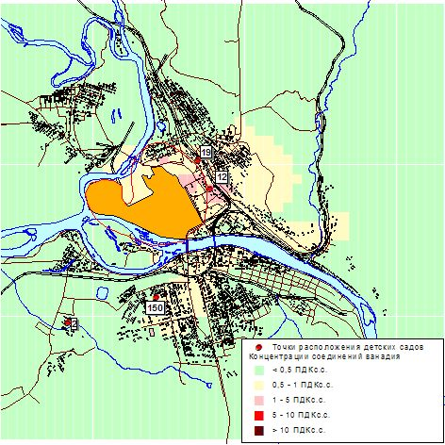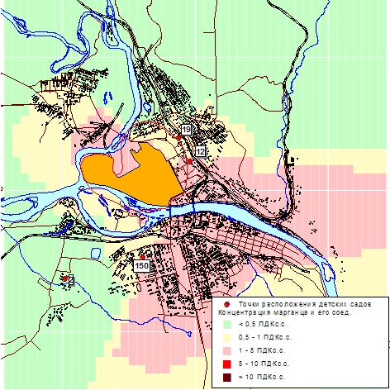
Рисунок 1 – Поля распределения среднегодовых Рисунок 2 – Поля распределения среднегодовых
концентраций ванадия пятиокиси в атмосферном концентраций соединений марганца в атмосфер-
воздухе г. Чусовой ном воздухе г. Чусовой

В течение 2010-2011 гг. в пгт. Ильинский сотрудниками ФБУН «ФНЦ МПТ УРЗН» проведены химико-аналитические натурные исследования содержания тяжелых металлов в атмосферном воздухе и питьевой воде. В атмосферном воздухе пгт. Ильинский установлено содержание тяжелых металлов в концентрациях, ниже нормативных значений: до 0,011 ПДКм.р. и до 0,01 ПДКс.с. Содержания тяжелых металлов в водопроводной воде пгт. Ильинский также не превышало гигиенических нормативов. Пгт. Ильинский характеризуется отсутствием крупных промышленных предприятий и относится к экологически благоприятным территориям края. Масса выбросов в атмосферный воздух от стационарных источников не превышает 3,4 тыс. т/год. Выбросы загрязняющих веществ от передвижных источников в 2010 г. составили 2,4 тыс. т/год.
Установлено, что в крови детей г. Чусовой присутствуют тяжелые металлы (марганец, хром, ванадий, никель, свинец) в концентрациях, статистически достоверно превышающих в 1,7-3,8 раза группу контроля и в 1,5-5,3 раза референтный уровень (табл. 2).
Оценка особенностей поступления тяжелых металлов в организм детей. Исследование поступления в организм тяжелых металлов показало, что суточная доза складывается из доз загрязняющих веществ (соединений марганца, хрома⁶⁺, свинца, никеля, ванадия), поступающих преимущественно ингаляционным путем (долевой вклад в г. Чусовой – 85,4%) (табл. 3). Поступление с питьевой водой и атмосферным воздухом установлено для соединений марганца, свинца, хрома⁶⁺.

Таблица 2 – Содержание химических веществ антропогенного происхождения в крови детей исследуемых групп, мг/дм³
Показатель | Группа  наблюдения  (М±m) | Группа  контроля  (М±m) | Референтный  уровень  [Тиц, 2003] | р¹ | р² | р³
Ванадий | 4,2∙10⁻³±0,8∙10⁻⁴ | 1,1∙10⁻⁴±1,0∙10⁻⁵ | 6,0∙10⁻⁵-9,0∙10⁻⁴ | <0,01 | 0,4 | <0,01
Марганец | 2,5∙10⁻²±1,0∙10⁻³ | 9,0∙10⁻³±1,0∙10⁻³ | 1,09∙10⁻²-6,0∙10⁻⁴ | <0,01 | 0,2 | <0,01
Никель | 0,43±0,16 | 0,16±0,06 | 0,08-0,12 | <0,01 | 0,06 | <0,05
Свинец | 0,145±0,001 | 0,069±0,002 | 0,1 | <0,01 | <0,01 | <0,02
Хром | 0,041±0,003 | 0,024±0,002 | 0,007-0,028 | <0,01 | 0,9 | <0,01
р¹ – достоверность различий группы наблюдения и референтного предела
р² – достоверность различий группы контроля и референтного предела
р³ – достоверность различий группы наблюдения и группы контроля

Таблица 3 – Суммарная среднесуточная доза при комбинированном и комплексном поступлении в организм детей тяжелых металлов
Вещество | Среднесуточная доза загрязнений, мг/кг |  |  |  | Суммарная  среднесуточная доза, мг/кг
Вещество | Поступление  с атмосферным  воздухом |  | Поступление  с питьевой водой
Вещество | г. Чусовой | пгт.  Ильинский | г. Чусовой | пгт.  Ильинский | г. Чусовой | пгт.  Ильинский
Марганец и его соед. | 1,72∙10⁻² | 3,0∙10⁻⁵ | 1,16∙10⁻² | - | 2,88∙10⁻² | 3,0∙10⁻⁵
Ванадия  пятиокись | 2,45∙10⁻³ | - | - | - | 2,45∙10⁻³ | -
Свинец и его соед. | 1,9∙10⁻³ | - | 6,0∙10⁻⁷ | - | 1,9∙10⁻³ | -
Хром⁺⁶ | 1,2∙10⁻⁴ | - | 2,1∙10⁻⁴ | - | 3,3∙10⁻⁴ | -
Никель | 5,5∙10⁻³ | 1,0∙10⁻⁶ | - | - | 5,5∙10⁻³ | 1,0∙10⁻⁶
По результатам оценки качества среды обитания установлены суммарные среднесуточные дозы марганца, ванадия, свинца, хрома и никеля, формирующиеся при поступлении в организм детей г. Чусовой и пгт. Ильинский. Оценка параметров зависимости «доза загрязняющего вещества в организме – концентрация контаминанта в крови» позволила получить адекватные модели (F≥3,97, р≤0,05) зависимости между суточной дозой ванадия и никеля, поступающих с атмосферным воздухом (R²=0,22÷0,88), дозой марганца, хрома⁺⁶ и свинца, поступающих одновременно с атмосферным воздухом и питьевой водой (R²=0,66÷0,91), и уровнем контаминации крови данными компонентами. Установлено, что с увеличением дозы загрязнений в организме на 1∙10⁻³ мг/кг возможно увеличение концентрации контаминантов в крови на 4∙10⁻⁴-7,6∙10⁻² мг/дм³, что является прогностически опасным для развития неблагоприятных эффектов со стороны показателей физического развития и адаптационных процессов у детей.
Глава 4. Оценка физического развития и биологического возраста у детей, проживающих в различных условиях экологического благополучия
На основании анкетирования установлено, что наследственные заболевания, которые могут создавать генетическую, биохимическую и функциональную основу нарушений физического развития потомства, регистрировались в семьях исследуемых детей с одинаковой частотой – 8,9% (группа наблюдения) и 10,7% (группа контроля) (p>0,05). Курение в период беременности матери в группе наблюдения отмечено в каждой третьей семье (37,2%), а употребление матерью алкоголя – в 1,7% случаев (в контроле – 33,3% (p>0,05) и 0% (p<0,05) соответственно). При рождении все дети были доношенными (95 и 94,1% соответственно, p=0,34), имели близкие весо-ростовые показатели (3241,3±154,6 г и 51,2±0,6 см – группа наблюдения; 3132,4±162,4 г и 50,37±1,56 см – группа контроля; p>0,05) и оценку по шкале Апгар (8,12±0,20 и 8,58±0,10 ед. соответственно; p>0,05). Детей из многоплодной беременности в группе наблюдения было 3,3%, в группе контроля – 3,9% (p>0,05). Патология родового периода с развитием асфиксии ребенка регистрировалась в 2,3 раза чаще у женщин, проживающих на территории загрязнения объектов среды обитания тяжелыми металлами (p<0,05). Рахит, как фактор риска последующих нарушений физического развития, в группе наблюдения регистрировался в 2 раза чаще (23,3% и 11,8% соответственно, p<0,001). Дети группы наблюдения болели ОРВИ в 2,2 раза чаще, чем дети группы контроля (5,8 и 2,7 раза в год соответственно, p<0,001) при одинаковом исполнении графика профилактических прививок (93,8 и 96,1% соответственно; p>0,05). Оценка уровня материального благосостояния не выявила существенных отличий сравниваемых групп: средний доход на 1 члена семьи в месяц в группе наблюдения составлял 6286,4±312,9 руб., в группе контроля – 6140,2±422,1 руб. (p=0,48). Анализ структуры питания показал, что дети обеих групп ежедневно употребляют больше возрастного норматива: мяса, сыра, яиц, круп, макаронных изделий и хлеба (p<0,01), по основному перечню продуктов достоверных различий между группами не установлено (p>0,05).
Суточное потребление кальция с пищей у детей группы наблюдения составило 1202,8±34,2 мг (в контроле – 1245,3±44,2 мг), что соответствует физиологической норме (1000-1200 мг, р=0,94-0,99), а различия между группами не достигают статистической значимости (р=0,79).
Дети группы наблюдения в 3,7 раза чаще занимались в спортивных секциях (2,67±0,16 и 0,72±0,21 раз/нед. соответственно, p<0,01), но продолжительность активных игр на свежем воздухе у них в 1,6 раза короче (2,78±0,26 и 4,53±0,39 часа соответственно, p<0,001). Статические занятия у детей обеих групп занимают одинаковое время – 2,16±0,51 и 2,33±0,46 час/сутки (p>0,05), а работа с компьютером у детей группы наблюдения в 1,9 раза длительнее (1,64±0,35 и 0,87±0,14 час/день соответственно, p<0,001).
Установлено, что 67,2% детей группы наблюдения проживало вблизи крупных автомагистралей, а 76,7% в непосредственной близости к крупному промышленному предприятию (металлургическое производство). В группе контроля 47,1% детей проживали на центральных улицах с незначительным, потоком автотранспорта, и лишь 6,9% отметили расположение рядом с домом небольших производств – котельной, авторемонтной мастерской и т.д. (p<0,01). Отсутствие централизованного водоснабжения установлено у 2,8% детей группы наблюдения и у 6,9% группы контроля (p>0,05).
Средний рост мальчиков, проживающих в условиях антропогенного загрязнения среды обитания комплексом тяжелых металлов, составил 115,9±2,5 см, девочек – 114,5±2,4 см и был достоверно ниже группы контроля (121,7±2,1 и 121,4±2,9 см соответственно, р=0,001-0,003). В группе наблюдения рост, соответствующий половозрастному нормативу, имели 70,9% детей (в контроле – 83,9%, р≤0,01), а количество детей с показателями выше (20,5% против 12,0% соответственно, р=0,05) и ниже нормы (8,6% против 4,1% соответственно, р=0,14) в 1,7-2,1 раза превышало группу контроля. Масса тела мальчиков группы наблюдения составляла 22,1±2,9 кг, девочек – 21,6±2,5 кг и не отличалась от группы контроля (21,9±3,5 и 21,6±3,1 кг соответственно, р=0,5-0,83). Однако в группе наблюдения массу тела, соответствующую возрастной норме, имели 68,1% детей (в контроле – 85%, р=0,001), а число детей с повышенной (28,1% против 13%, р=0,002) и пониженной массой тела (3,8% против 2,0% соответственно, р=0,41) в 1,9-2,2 раза превышало группу контроля (рис. 3).
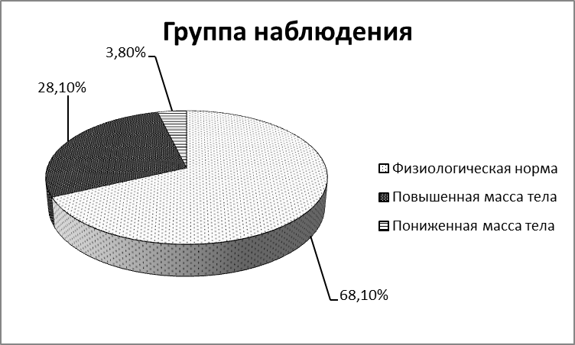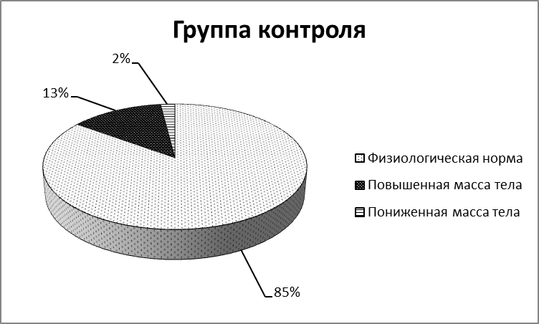
Рисунок 3 – Соответствие массы тела детей физиологическим нормативам
Окружность грудной клетки у детей группы наблюдения не имела достоверных отличий от возрастной нормы (мальчики – 54,6±1,3 см, девочки – 54,0±1,1 см, р=0,34-0,83) и не различалась с группой контроля (мальчики – 57,1±1,5 см, девочки – 55,4±1,2 см, р=0,36-0,57). Однако в группе наблюдения детей с физиологическими размерами грудной клетки было только 51,3% (в контроле – 69,8%, р=0,001), а с низкими показателями (43,6%) – в два раза превышало показатель группы контроля (23,1%, р≤0,001) (рис. 4). Окружность головы у детей обеих групп не имела различий с возрастной нормой (р=0,62-0,99) и не отличалась в сравниваемых группах (группа наблюдения: мальчики – 50,1±1,0 см, девочки – 49,7±0,53 см; группа контроля: мальчики – 51,29±0,9 см, девочки – 51,5±0,7 см; р=0,53-0,67).
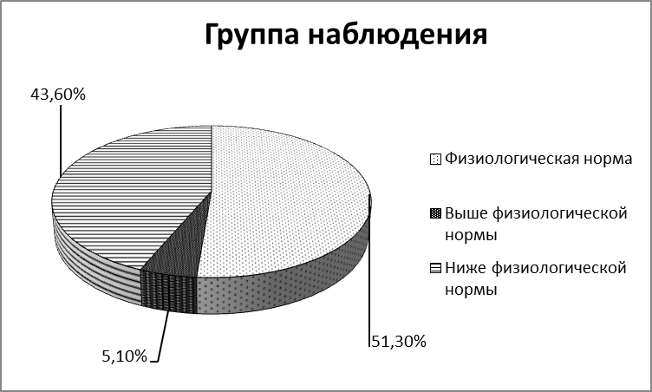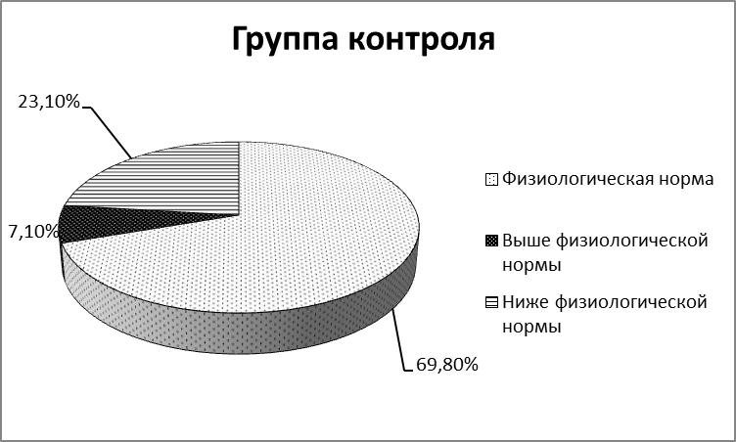
Рисунок 4 – Соответствие окружности грудной клетки детей физиологической норме
В группе наблюдения у 68,1% детей окружность головы соответствовала физиологической норме (в контроле – 77,5%, р=0,07), однако детей с низкими показателями (31,9%) было в 1,6 раза больше (в контроле – 19,6%, р=0,019). У детей, проживающих в условиях антропогенного загрязнения среды обитания тяжелыми металлами, в 1,6-2,0 раза чаще показатели окружности грудной клетки и головы не соответствовали физиологической возрастной норме. Совокупная оценка гармоничности физического развития по весо-ростовым показателям выявила в группе наблюдения 64,1% детей с гармоничным типом (в контроле – 81,4%, р=0,009), дисгармоничное развитие имел каждый третий ребенок (33,3%); в группе контроля дисгармоничное развитие встречалось в 2 раза реже – у 15,7% (р=0,006) (рис. 5).
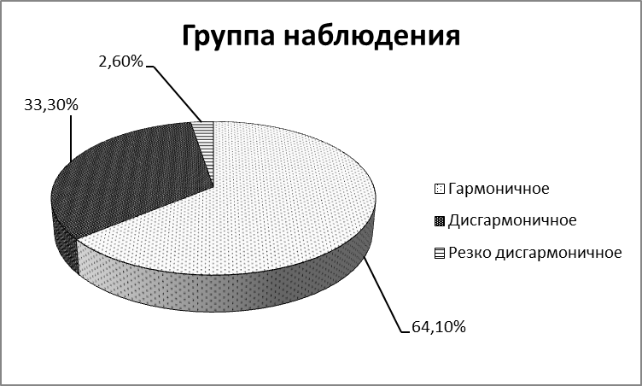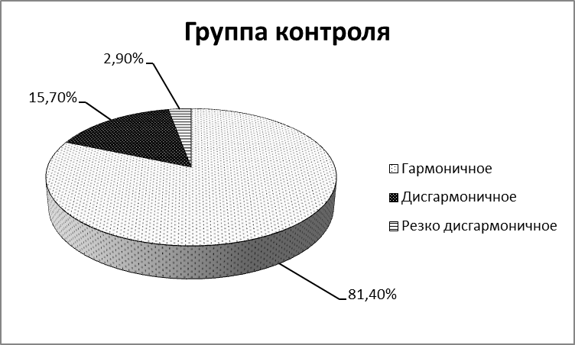
Рисунок 5 – Показатель гармоничности физического развития детей сравниваемых групп
В группе наблюдения мезосоматотип имели только 54,7% детей, макросоматотип встречался у каждого третьего ребенка (30,9%), а микросоматотип – у 14,4%. В группе контроля детей с мезосоматическим типом телосложения было в 1,6 раза больше – 85,3% (р≤0,001), а макросоматическое (8,8%, р≤0,001) и микросоматическое телосложение (5,9%, р=0,02) встречалось в 2,4-3,5 раза реже (рис. 6). У 42,1% детей группы наблюдения выявлено от 1 до 10 аномалий развития, при этом у 39,9% – более 5, а у 4,3% – более 7 стигм дизэмбриогенеза (рис. 7). В группе контроля детей, имеющих от 1 до 10 стигм дизэмбриогенеза, было в 1,6 раза меньше (25,5%, р=0,003), более 5 стигм – в 3,7 раза меньше (10,8%, р≤0,001), более 7 – в 2,2 раза меньше (2%, р=0,29) (рис. 7). Установлено, что стигмы лица у детей группы наблюдения встречались в 1,2-3,3 раза чаще (р=0,05-0,7), грудной клетки – в 1,5 раза (р=0,5), черепа – в 2,5-5,0 раз (р=0,04-0,6), ушей – в 1,2 раза (р=0,7), кистей – в 5,0 раз (р=0,06). У детей группы наблюдения выявлены редкие аномалии (микроцефальная форма черепа, неправильная форма зрачков, гетерохромия радужной оболочки, макростомия), не встречавшиеся в группе контроля, а большая частота встречаемости отдельных стигм дизэмбриогенеза (уплощенная спинка носа, гидроцефальная форма черепа, дополнительное веко) достигала статистической достоверности (р=0,04-0,001).
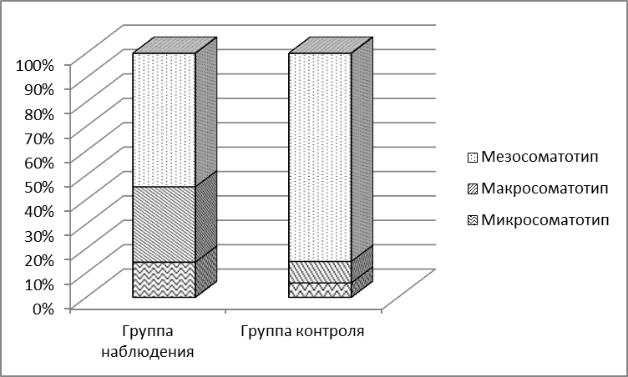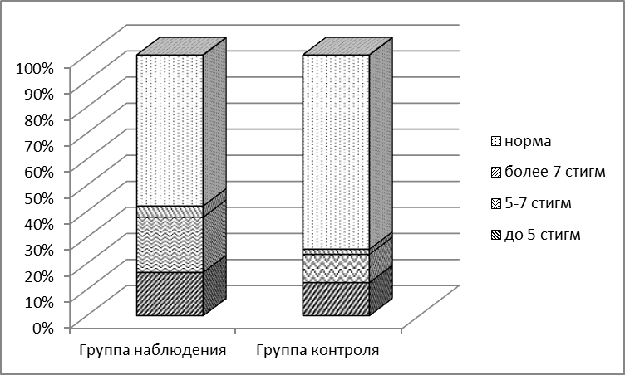
Рисунок – 6 Структура соматотипа Рисунок 7 – Частота встречаемости стигм
обследованных детей дизэмбриогенеза
Амплитуда экскурсии грудной клетки у детей группы наблюдения (мальчики – 5,29±0,22 см, девочки – 5,04±0,24 см) не отличалась от группы контроля (5,39±0,21 и 5,27±0,21 см соответственно, р=0,94-0,98). В обеих группах показатели кистевой динамометрии были существенно ниже возрастной нормы (р≤0,001) и не имели межгрупповых различий (р=0,48-0,85). Однако в контроле у 25% 7-летних детей сила сгибателей правой и левой кисти достигала физиологической нормы, в то время как в группе наблюдения у всех детей оставалась ниже нормы (р≤0,01). Отставание зубной зрелости в группе наблюдения встречалось в 3,6 раза чаще, чем в контроле (23,1 и 6,5% соответственно, р=0,01), а число детей со средними темпами было достоверно ниже (76,9% – группа наблюдения и 89,5% – группа контроля, р=0,04). В группе наблюдения биологический возраст не соответствовал хронологическому у каждого пятого ребенка (21%; в контроле – 10,2%, р=0,02), а остеопенический синдром выявлялся в 2,2 раза чаще (29,9%; в контроле – 13,7%, p=0,001); у 2,6% детей группы наблюдения остеопения достигала II степени (Z score ≥ -2,5 SD), в то время как в контроле такая глубина процесса не выявлена ни у одного ребенка. Плоскостопие правой или левой стопы в группе наблюдения встречалось у 90,3-98,3% детей, в группе контроля – у 82,2% (р=0,02)–86,3% (р≤0,001). Расчет показателя Шритера и «угла вальгуса» выявил в 1,5-2,4 раза большую встречаемость продольного или поперечного плоскостопия (р=0,04) у детей группы наблюдения. У детей группы контроля в 1,4 раза чаще грудная клетка имела физиологическую форму (88,3% против 62,7%, р=≤0,001). Преобладающим вариантом патологии грудной клетки у детей группы наблюдения являлась воронкообразная деформация (28,7%), которая регистрировалась в 3,8 раза чаще, чем у детей группы контроля (р≤0,001). Вариант физиологической формы позвоночника во фронтальной, горизонтальной и сагиттальной плоскостях был зарегистрирован у 29,5-53,0% детей группы контроля и только у 11,6-36,3% детей группы наблюдения (р≤0,001), у 37,1% детей группы наблюдения выявлена сколиотическая осанка (в контроле – 17,6%, р≤0,001), а у 30,9% – сколиоз разной степени выраженности (в контроле – 16,6%, р=0,04-0,11). Деформации позвоночника по типу «гиперлордоз» или кругло-вогнутого позвоночника имели место только у детей группы наблюдения (7,6% – группа наблюдения и 0% – группа контроля, р=0,004).
Глава 5. Оценка адаптационных процессов у детей, проживающих в различных условиях экологического благополучия
У всех детей сравниваемых групп показатели жизненной емкости легких (ЖЕЛ) не имели отличий от физиологической нормы (р=0,88-0,95), но ЖЕЛ (мальчики – 1184,8±124,6 мл, девочки – 1048,6±106,8 мл) и жизненный индекс (48,5-53,7 мл/кг) детей группы наблюдения были ниже группы контроля (ЖЕЛ: мальчики – 1321,2±117,0 мл, девочки – 1233,6±111,8 мл, р≤0,001; жизненный индекс – 57,3-60,4 мл/кг, р=0,01-0,05). Нарушения функции дыхания у детей группы наблюдения встречалось в 3,5 раза чаще, чем в контроле (p<0,001). Доминирующим типом дыхательных нарушений у детей группы наблюдения являлись рестриктивные расстройства дыхания (48,9% против 12,8%, p<0,001), в 9,7% случаев протекавшие в тяжелом и среднетяжелом варианте, что не регистрировалось в группе контроля (р=0,001). Обструктивные нарушения также достоверно чаще регистрировались в группе наблюдения (32,4% против 21,6%, р=0,041). В целом, нарушения функции дыхания по данным спирографии были установлены у 60,4% детей группы наблюдения и только у 23,5% детей группы контроля (p<0,001) (рис. 8).
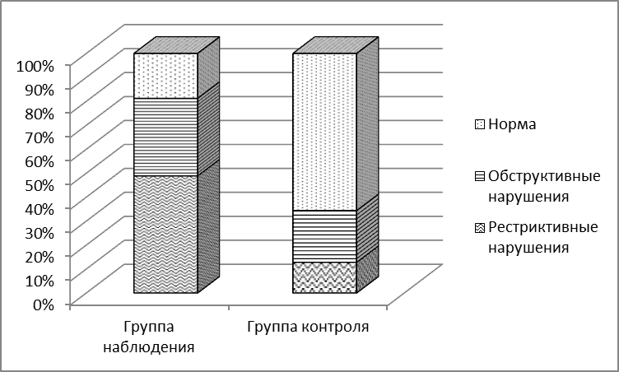
Рисунок 8 – Структура нарушений функции дыхания у детей сравниваемых групп
У детей группы наблюдения установлено выраженное напряжение механизмов вегетативной регуляции. Амплитуда моды, характеризующая состояние активности симпатического звена вегетативной нервной системы, составляла 40,67±1,02% и превышала показатель контроля – 28,89±2,87% (р=0,036) и физиологическую норму (р≤0,001); одновременно индекс напряжения, отражающий активность компенсаторных механизмов вегетативной регуляции, составлял 108,68±14,24 у.е. (с физиологической нормой – р≤0,001), в то время как в контроле не превышал 96,92±12,86 у.е. (с физиологической нормой – р=0,42), и эти различия носили значимый характер (р≤0,001); показатель моды (Мо), свидетельствующий о состоянии активности гуморально-метаболического звена вегетативной регуляции, имел тенденцию к повышению (0,88±0,06 сек., р=0,05), в то время как в группе контроля приближался к физиологической норме – 0,60±0,07 сек. (р=0,93); вариационный размах (Дх), характеризующий состояние парасимпатического звена вегетативной нервной системы, у детей группы наблюдения составлял 0,74±0,04 сек., в группе контроля – 0,38±0,02 сек. (р=0,87). При физической нагрузке у детей группы наблюдения нарастание активности адаптационно-компенсаторных механизмов вегетативной нервной системы имело минимальный характер: гуморально-метаболического звена – 13,94±3,69% (в контроле – 38,59±1,37%, р≤0,001); парасимпатического звена – 15,50±1,11% (в контроле – 40,63±8,43% (р≤0,001). У 75,2% детей группы наблюдения доминирующим вариантом вегетативного тонуса являлась симпатикотония (в контроле – 62,8%, р=0,017), однако у каждого пятого ребенка (18,4%) установлена ваготония. В группе контроля ваготония, как менее характерный тип вегетативной реактивности у детей, встречался в 2,7 раза реже (6,9%, р=0,006), а эйтония регистрировалась в 4,7 раза чаще (30,3% против 6,4%, p<0,001). Полученные результаты свидетельствуют о преобладании у детей группы наблюдения симпатикотонии с развитием гипореактивности симпатического и гуморально-метаболического звеньев вегетативной нервной системы и нарушением адаптационно-компенсаторных механизмов.
Средняя продолжительность основных комплексов и интервалов электрокардиограммы у детей сравниваемых групп не имела статистически значимых отличий (р=0,063-0,99), однако вариант «физиологической нормы» процессов возбуждения и проведения в миокарде встречался у детей группы наблюдения в 1,9 раза реже, чем в контроле (29,9% против 55,9%, р≤0,001). Для определения резервных возможностей сердечно-сосудистой системы был проведен расчет индекса выносливости Квааса (физиологическая норма для детей 6-7 лет – 21-23 у.е.), увеличение которого свидетельствует о снижении ее резервных возможностей. У детей группы наблюдения коэффициент Квааса составил 23,41±1,28 у.е. (в контроле – 21,78±1,16 у.е., р=0,45), что не имело достоверных отличий с возрастной нормой (р=0,27-0,72), однако в группе наблюдения детей с индексом выносливости Квааса ≥25 у.е. было 20,9%, в то время как в контроле – только 5,9% (р=0,001). Для определения группы здоровья результаты оценки индивидуальных показателей физического развития были соотнесены с показателями заболеваемости детей. В группе наблюдения первую группу здоровья имели 5,4% детей (в контроле в 2,7 раза чаще – 14,7%, р=0,003), вторую – 23,0 и 50,9% соответственно (р≤0,001), третью – 71,6 и 34,4% соответственно (р≤0,001).
Глава 6. Результаты оценки состояния обменных процессов у детей с различным уровнем содержания тяжелых металлов в крови
Повышенный уровень МДА в плазме крови детей группы наблюдения регистрировался в 8,9 раза чаще (р=0,0001), а уровень общей АОА (34,75±1,93%) был ниже показателя группы контроля (42,58±1,78%, р=0,0001); частота регистрации пониженной общей АОА, характеризующей истощение функциональных возможностей антиоксидантной защиты, была в 5 раз выше контроля (р=0,001). У детей группы наблюдения содержание гидроперекиси липидов составило 452,20±18,12 мкмоль/см³, что в 1,3 раза выше группы контроля (361,30±11,26 мкмоль/см³; р≤0,001), а число детей с подобными нарушениями было в 3,4 раза выше (р≤0,001). Активность глутатионпероксидазы (82,30±9,35 нг/см³) в 2,4 раза превышала показатель группы контроля (33,70±4,12 нг/см³; р≤0,001), а количество детей с высоким уровнем фермента – в 10,6 раза (р≤0,001). Результаты исследования свидетельствуют о значительном напряжении у детей группы наблюдения окислительных процессов с истощением механизмов защиты у 47,1-55,8%. У детей группы наблюдения Na/К коэффициент (30,420±0,536) был ниже показателя контроля (35,910±0,884) (р≤0,001), а число детей с нарушенным соотношением Na и К – в 1,7 раза выше (р≤0,01). Установлено, что у детей группы наблюдения частота выявления повышения активности АСАТ на фоне снижения холинэстеразы в 2,8-5,3 раза выше (р=0,0001), а глубина отклонения показателей от физиологической нормы в 2,0-2,1 раза больше (р=0,0001) контроля. Уровень сиаловых кислот в сыворотке крови детей группы наблюдения в 1,3 раза выше (р=0,0001) и регистрируется в 3 раза чаще (р=0,0001). В группе наблюдения детей с дефицитом витамина В₁₂ и В₆ было в 7,1-7,6 раза больше (р≤0,001), а дефицит витамина С имел каждый десятый ребенок, в то время как в группе контроля физиологическая обеспеченность этим витамином установлена у всех детей (р≤0,001). В группе наблюдения установлена высокая активность реакций гиперчувствительности немедленного типа (р=0,04), а число детей с повышенным эозинофильно-лимфоцитарным индексом было в 2,8 раза выше контроля (р≤0,0001). Сравнение среднегрупповых показателей состояния кальциевого обмена не выявило различий в содержании общего и ионизированного кальция (р=0,93-0,96), однако детей с уровнем общего кальция в крови ниже физиологической нормы в группе наблюдения было в 10,7 раза больше, чем в контроле (33% против 3,1%; р≤0,0001); сниженный уровень ионизированного кальция регистрировался у половины детей группы наблюдения (56%), в группе контроля – только в 0,98% (р≤0,0001). Среднегрупповое содержание лютеинизирующего, фолликулостимулирующего и тиреотропного гормонов, а также Т₄ свободного не имело статистически значимых различий (р=0,54-0,86) в группах, однако уровень кортизола и пролактина у детей группы наблюдения был достоверно выше показателя группы контроля (р≤0,001). У каждого пятого ребенка группы наблюдения (22,5-22,6%) был снижен уровень кортизола и тиреотропного гормонов, активно участвующих в реакциях адаптации, в то время как в группе контроля таких детей было только 0,98% (р≤0,001). Содержание N-остеокальцина, С-концевых телопептидов и тартрат-резистентной кислой фосфатазы не имело статистически значимых различий между группами (р=0,62-0,81); уровень маркера ремоделирования костной ткани – костного изофермента щелочной фосфатазы – у детей группы наблюдения был достоверно ниже показателя группы контроля (р≤0,0001). В группе наблюдения низкие показатели ремоделирования костной ткани были выявлены у 24,8-28,4% детей, что достоверно выше группы контроля (0,98%; р≤0,0001), а повышенный уровень резорбции в группе наблюдения имели 7,6-9,7% детей (в контроле – 0,98%; р≤0,0001). Сравнение результатов кариотипирования показало, что полиморфизм хромосом у детей группы наблюдения встречается в 2,2 раза чаще, чем в группе контроля (31,3% против 14,2%; р=0,001), на фоне выявленных у 2,2% детей хромосомных аберраций (группа контроля – 0%; р=0,001).
Глава 7. Причинно-следственные связи повышенного содержания тяжелых металлов в крови с показателями физического развития и адаптационными процессами у детей
Исследование причинно-следственных связей выявило детерминирующую роль повышенной контаминации крови тяжелыми металлами в нарушениях физического развития и адаптационных процессов у детей. Установлена достоверная связь снижения роста и веса детей с повышенным содержанием в крови свинца и хрома: вклад свинца в снижение ростовых показателей составил 45%, вклад хрома в снижение массы тела – 48% (р≤0,0001). Выявлена зависимость снижения мышечной силы детей от наличия в крови повышенных концентраций свинца, хрома и марганца (вклад свинца – 26%, хрома – 33%, марганца – 39%; р≤0,002-0,0001). Установлена достоверная связь снижения жизненной емкости легких с повышенным содержанием в крови хрома и марганца. Вклад хрома – 23%, марганца – 40% (р≤0,001-0,0001). Выявлена достоверная связь снижения биологического возраста детей с повышенным содержанием в крови свинца, вклад которого составил 31% (р=0,003). Установлена связь развития гипореактивности симпатического звена вегетативной нервной системы с повышенным содержанием в крови хрома и никеля (вклад хрома – 32%, никеля – 14%; р≤0,001-0,003); гипореактивности гуморально-метаболического звена и снижения адаптационно-компенсаторных механизмов вегетативной нервной системы – с повышенным содержанием хрома (вклад хрома 27 и 22% соответственно; р=0,02-0,03); снижение резервных возможностей сердечно-сосудистой системы при нагрузке – с повышенным содержанием свинца и никеля, вклад свинца – 32%, никеля – 27% (р≤0,0001). Выявлена связь рестриктивных нарушений функции дыхания с повышенным содержанием в крови хрома, никеля и марганца (вклад хрома – 26%, никеля – 18%, марганца – 44%; р≤0,001-0,012). Установлена зависимость снижения минеральной плотности костной ткани с повышенным содержанием в крови свинца (вклад – 54%) и марганца (вклад – 39%) (р≤0,003-0,0001). Доказано, что развитие патологии опорно-двигательного аппарата в значительной мере определяется наличием повышенного уровня тяжелых металлов в крови: плоскостопие – марганец (вклад – 28%; р=0,002), сколиоз – свинец и марганец (вклад – 37 и 42% соответственно; р≤0,0001), деформации позвоночника в горизонтальной и сагиттальной плоскостях – марганец (вклад – 36 и 29% соответственно; р=0,001-0,003). Исследование причинно-следственных связей позволило доказать участие тяжелых металлов в нарушениях обменных процессов. Установлено, что активация процессов оксидации и истощение антиоксидантной защиты связано с присутствием в крови повышенных концентраций никеля, марганца, свинца (вклад от 17 до 39%; р=0,001-0,02); дефицит витаминов С, В₁₂ и В₆ на 21-35% определяется свинцом, никелем и ванадием (р=0,004-0,01); снижение уровня Са-ионизированного в крови связано на 26-38% с повышенным содержанием в крови свинца, никеля и марганца (р=0,001-0,04); повышение уровня кортизола на 28% определяется повышенным содержанием в крови марганца (р=0,02); нарушение равновесия процессов ремоделирования и резорбции костной ткани на 19-34% детерминировано свинцом, марганцем и ванадием (р≤0,001-0,03). Снижение функциональной активности гепатоцитов на 24% – никелем (р=0,001), а развитие сенсибилизации – никелем и марганцем (вклад – 31 и 42% соответственно, р≤0,001-0,03).
Обсуждение результатов
На основании полученных данных была установлена связь загрязнения объектов среды обитания комплексом тяжелых металлов с нарушениями физического развития и адаптационных процессов у детей (рис. 9).
Предприятия металлургического профиля на селитебных территориях, находящихся в зоне влияния источников выбросов, могут создавать загрязнение среды обитания комплексом тяжелых металлов до 5,0 ПДКс.с., что формирует у детского населения контаминацию крови тяжелыми металлами, в 1,5-5,3 раза превышающую референтные уровни. Увеличение среднесуточной дозы поступления тяжелых металлов в организме на 1∙10⁻³ мг/кг может увеличивать концентрацию контаминантов в крови на 4∙10⁻⁴-7,6∙10⁻² мг/дм³. В ходе исследования установлено, что повышенная контаминация крови тяжелыми металлами детерминирует у детей развитие нарушений минерального и электролитного обменов, снижение активности реакций антиокислительной защиты, уровня витаминов, развитие нарушений костного метаболизма, гормонального профиля, ферментативно-синтетической функции гепатоцитов и сенсибилизации. Разбалансированность обменных процессов является основой формирования нарушений физического развития детей и несостоятельности адаптационных процессов, проявляющихся снижением на 10-20% весо-ростовых показателей, грациализацией, дисгармоничным развитием и повышением уровня стигматизации у 40% детей, снижением мышечной силы и минеральной плотности костей, задержкой зубной зрелости и биологического возраста у 20-30% детей, развитием в 1,5-3,8 раза чаще морфологических изменений опорно-двигательного аппарата, снижением на 10-20% резервных возможностей дыхательной системы, развитием рестриктивных нарушений дыхания у 50% детей, снижением на 25-35% адаптационного резерва сердечно-сосудистой и вегетативной нервной систем. Нарушения физического развития и снижение адаптационных возможностей предопределяют повышенную заболеваемость детей болезнями дыхательной, эндокринной и вегетативной нервной системы (в 1,4-1,8 раза), опорно-двигательного аппарата и сердечно-сосудистой системы (в 2,4-2,6 раза), аллергической патологией (в 8,5 раз), в связи с чем более 70% детей имеют третью группу здоровья (рис. 9).

Антропогенное загрязнение объектов среды обитания комплексом тяжелых металлов (атмосферный воздух, вода)
Повышенное содержание тяжелых металлов в крови детей (мг/дм³)
(с увеличением дозы загрязнений в организме на 1∙10⁻³ мг/кг увеличение концентрации контаминантов в крови на 4∙10⁻⁴-7,6∙10⁻² мг/дм³)
Нарушения обменных процессов
Нарушения физического развития
Pb, Cr, Mn; R²=0,23-0,45
Повышение заболеваемости детей
(органы дыхания, сердечно-сосудистая, вегетативная нервная, эндокринная система, опорно-двигательный аппарат, аллергопатология)
Pb, Cr, Mn, Va, Ni R²=0,18-0,34

Ванадий
1,01-1,2
ПДК с.с.
Марганец
1,01-2,19
ПДК с.с.
Хром
0,5 ПДК (вода)

Никель
1,1 ПДК с.с.

Свинец
3,0-5,0
ПДК с.с.

Ванадий
0,0042±0,0008
мг/дм³ R²=0,19-0,29
Марганец
0,025±0,001
мг/дм³ R²=0,19-0,42 R=0,19-0,29 R=0,19-0,29
Хром
0,041±0,003
мг/дм³ R²=0,18-0,32
Никель
0,43±0,06
мг/дм³ R²=0,17-0,31
Свинец
0,145±0,001
мг/дм³ R²=0,16-0,38
Сенсибилизация
Ni, Mn R²=0,19-0,31
Минеральный
обмен Pb, Mn
R²=0,37-0,38

Кост.метаблизм
Pb, Mn, Va R²=0,19-0,37

Окисл.-антиокис. р-ции Pb, Ni, Mn, Va R²=0,16-0,39
Фермен.-cинтет. функ. гепатоцитов Ni, R²=0,24
Уровень витаминов Pb, Ni,
R²=0,29-0,35
Уровень гормонов Mn R²=0,28
Электролитный обмен Ni
R²=0,32
Нарушения адаптационных процессов
Pb, Cr, Mn, Va; R²=0,14-0,54

Снижение массо-ростовых показателей
Грациализация, дисгармоничное развитие
Повышение уровня стигматизации
Снижение мышеч. силы и мин. плотности кости
Задержка зубной зрелости и биологич. возраста
Снижение ЖЕЛ
Снижение жизненного индекска
Рестриктивные нарушения дыхания
Симпатикотония с гипореакт-тью симпат.и гумор.-метабол. звеньев ВНС
Наруш. процессов возбуд-ти и провод-ти в миокарде

Морфолог. изменения опорно-двигат. аппарата
Снижение индекса Квааса
Рисунок 9 – Влияние загрязнения объектов среды обитания комплексом тяжелых металлов на физическое развитие и адаптационные процессы у детей

ВЫВОДЫ
1. Функционирование предприятий металлургического профиля создает на селитебных территориях в зоне влияния предприятия повышенный уровень загрязнения объектов среды обитания комплексом тяжелых металлов (марганец, ванадий, хром, никель, свинец) на уровне до 5,0 ПДК, что формирует у детей контаминацию крови марганцем, ванадием, хромом, никелем, свинцом, в 1,5-5,3 раза превышающую референтный предел.
2. Установлена зависимость повышенного содержания тяжелых металлов в крови от дозы поступления в организм; увеличение среднесуточной дозы тяжелых металлов в организме на 1∙10⁻³ мг/кг может увеличивать концентрацию контаминантов в крови на 4∙10⁻⁴-7,6∙10⁻² мг/дм³.
3. У детей с содержанием в крови тяжелых металлов, в 1,5-5,3 раза выше референтного предела, установлено увеличение в 1,6-3,5 раза соматометрических, физиометрических и морфологических нарушений физического развития и в 1,5-3,7 раза – нарушений адаптационных процессов, на 31-35% детерминированных повышенным содержанием марганца, свинца, хрома, никеля и ванадия в крови.
4. Повышение содержания тяжелых металлов в крови в 1,3-2,4 раза увеличивает у детей частоту дисгомеостаза минерального и электролитного обменов, дефицит витаминов, нарушение гормонального фона, снижение ферментативно-синтетической функции гепатоцитов и костного метаболизма, сенсибилизацию организма; нарушения обменных процессов на 19-42% детерминированы повышенным содержанием в крови комплекса тяжелых металлов – марганца, свинца, хрома, никеля и ванадия.
5. Для снижения негативного влияния антропогенного загрязнения среды обитания на здоровье детского населения целесообразно включение потенциально опасных для физического развития и адаптационных процессов тяжелых металлов (марганца, ванадия, свинца, хрома и никеля) в программы экологического мониторинга на территориях размещения предприятий металлургического профиля.

ПРАКТИЧЕСКИЕ РЕКОМЕНДАЦИИ
Полученные данные по особенностям влияния марганца, ванадия, свинца, хрома и никеля на показатели физического развития и адаптационные процессы у детей в условиях воздействия предприятий металлургического профиля с полным технологическим циклом выпуска металлов целесообразно учитывать:
- при оценке эффективности природоохранных мероприятий на территориях размещения предприятий металлургического профиля;
- при организации и планировании контрольных мероприятий, осуществляемых в рамках экологического мониторинга и направленных на улучшение качества атмосферного воздуха на территориях размещения предприятий металлургического профиля;
- при организации и внедрении в практическую деятельность программ системы санитарно-гигиенического мониторинга, направленных на снижение негативного влияния антропогенно загрязненной среды обитания на здоровье населения.

СПИСОК РАБОТ, ОПУБЛИКОВАННЫХ ПО ТЕМЕ ДИССЕРТАЦИИ
- Зайцева Н.В., Пермяков И.А., Устинова О.Ю., Верихов Б.В. Гигиеническая оценка химического техногенного воздействия на состояние костно-мышечной системы у детей [Электронный ресурс] // Здоровье семьи – ХХI век: электронное периодическое издание. – 2010. – № 1. – URL: http://fh-21.perm.ru/download/2010-3-5.pdf (дата обращения: 25.02.2011).
- Пермяков И.А. Особенности развития патологии опорно-двигательного аппарата у детей, проживающих в условиях различной техногенной нагрузки // Клинические и теоретические аспекты современной медицины: Международ. студ. науч. конф. с участием молодых ученых: Материалы конф. – М.: РУДН, 2010. – С. 135-136.
- Штина И.Е., Пермяков И.А. Эпидемиологические особенности заболеваний мочевыводящей системы на экологически неблагополучных территориях // Клинические и теоретические аспекты современной медицины: Международ. студ. науч. конф. с участием молодых ученых: Материалы конф. – М.: РУДН, 2010. – С. 200-201.
- Пермяков И.А., Устинова О.Ю. Особенности эпидемиологии костно-мышечной патологии у детей, проживающих в условиях высокой антропогенной нагрузки (на примере Пермского края) // Естественные науки и современность: проблемы и перспективы исследований: Материалы 3 Всерос. научно-практич. конф. – М.: НИИРРР, 2010. – С. 103-106.
- Пермяков И.А. Физическое развитие детей, проживающих в условиях экологического неблагополучия // Фундаментальные и прикладные исследования в биологии и экологии: Материалы регион. студ. науч. конф. / Перм. гос. ун-т. – Пермь, 2010. – С. 128-133.
- Устинова О.Ю., Пермяков И.А., Аминова А.И. Показатели физического развития и оценка состояния здоровья детского населения, проживающего в крупном промышленном центре металлургического профиля // Гигиеничекие и медико-профилактические технологии управления рисками здоровью населения в промышленно развитых регионах: Материалы научно-практич. конф. с международ. участием // Пермь: Книжный формат, 2010. – С. 196-200.
- Пермяков И.А., Маклакова О.А. Оценка состояния здоровья детей, проживающих на территориях с нефтедобывающей промышленностью // Гигиенические и медико-профилактические технологии управления рисками здоровью населения в промышленно развитых регионах: Материалы научно-практич. конф. с международ. участием. – Пермь: Книжный формат, 2010. – С. 629-632.
- Пермяков И.А., Устинова О.Ю., Верихов Б.В. Уровень физического развития детей, проживающих в условиях высокой техногенной нагрузки // Вестник ПГУ. Биология. – 2010. – Вып. 2. – С. 91-97.
- Маклакова О.А., Пермяков И.А., Устинова О.Ю., Аминова А.И. Влияние неблагоприятных факторов окружающей среды на морфофункциональное состояние детского организма // Материалы III Международ. научно-практич. конф. «Состояние окружающей среды и здоровье населения» (5-6 апреля 2011, г. Курган). – Курган, 2011. – С. 108-109.
- Пермяков И.А., Загуменных А.Д., Карамова Р.Ш. Отклонения в физическом развитии у детей, проживающих на территориях с неблагополучной экологической ситуацией // Современные проблемы управления риском: Материалы Международ. заочной научно-практич. конф. студентов, аспирантов и молодых ученых. – Пермь, 2010. – С. 236-239.
- Устинова О.Ю., Зайцева Н.В., Пермяков И.А., Вандышева А.Ю., Верихов Б.В. Влияние марганца на костный метаболизм у детей, проживающих в условиях воздействия химических факторов среды обитания // Фундаментальные исследования. – 2011. – № 9 – С. 314-317.
- Устинова О.Ю., Вандышева А.Ю., Аминова А.И., Пермяков И.А. Гигиеническая оценка состояния здоровья и физического развития детей дошкольного возраста в условиях комбинированного воздействия химических факторов среды обитания // Здоровье населения и среда обитания: информационный бюллетень. – 2011. – № 7. – С. 8-11.
- Пермяков И.А., Устинова О.Ю. Показатели физического развития детей с врожденными аномалиями развития, проживающих в различных условиях санитарно-гигиенического благополучия среды обитания // Вестник ПГУ. Биология. – 2011. – Вып. 3-4. – С. 69-73.
- Пермяков И.А., Устинова О.Ю. Состояние физического развития у детей, проживающих в условиях санитарно-гигиенического неблагополучия среды обитания [Электронный ресурс] // Здоровье семьи – 21 век: Электронное периодическое издание. – 2012. – № 1. – URL: http://fh-21.perm.ru/download/2012-1-16.pdf (дата обращения: 27.03.2012).
- Устинова О.Ю., Пермяков И.А. Оценка морфо-функциональных особенностей физического развития детей, проживающих в условиях санитарно-гигиенического неблагополучия среды обитания // Вестник ПГУ. Биология. – 2012. – Вып. 1. – С. 59-63.
- Устинова О.Ю., Пермяков И.А. Характеристика функционального состояния детей, проживающих в условиях санитарно-гигиенического неблагополучия среды обитания // Вестник ПГУ. Биология. – 2012. – Вып. 1. – С. 54-58.
- Устинова О.Ю., Землянова М.А., Пермяков И.А. Физическое развитие и соматическое здоровье детей, проживающих в условиях хронического аэрогенного воздействия // Материалы ХІ Всероссийского съезда гигиенистов и санитарных врачей / Под ред. Г.Г. Онищенко, А.И. Потапова. – М., 2012. – Т. 3. – С. 523-525.

Подписано в печать 19.04.2012 г. Формат 60х90 ¹/₁₆ .
Усл. печ. л. 1,4. Тираж 120 экз. Заказ №
614990, г. Пермь, ул. Букирева, 15
Типография Пермского государственного
национального исследовательского университета

